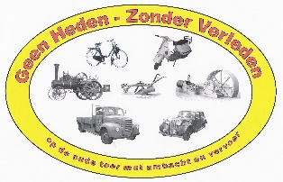

Hallo beste deelnemer van het Historisch Festival Hensbroek

We gaan weer aan de slag voor ons volgende festival op 3 juli 2016.

We willen graag dat u via de website inschrijft met uw item zoals:

- Ambacht of markt
- Oldtimer en youngtimer auto's vanaf 25 jaar
- Vrachtwagens
- Tweewielers
- Tractor met of zonder werktuig
- Stationaire- en andere motoren
- Verzamelingen
- Of alles wat bij ons past in de sfeer van: op de oude toer met ambacht en vervoer
We gaan weer hooi aanvoeren voor actief showen in de showring.

Om het hoofd boven water te houden pakken we 4 speerpunten aan.

- Maximaal 2 x gratis toegang per inschrijving; de extra personen betalen gewoon entree.
- Het lunchpakket vervalt.
- Wie graag een plaquette wil kan deze bestellen bij de inschrijving tegen de kostprijs van € 5,00, te betalen voor 15 mei op rek. nr. NL72 RABO 0101 7626 23. Plaquette kan dan worden opgehaald bij Infotent.
- De deelnemers met stoomvoertuigen die passen in het budget worden uitgenodigd door het bestuur voor deelname.

Voor vragen kunt u terecht bij:
info@geenhedenzonderverleden.nl of
Cobi van der Gragt-0226451935

